5.1
a)
(1)

(2)
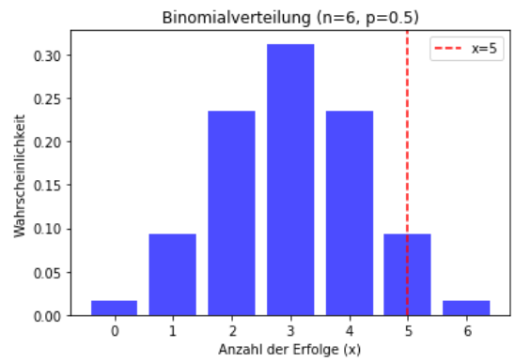
(3)
„Schreibe mir ein Python Programm was mir eine Binomialverteilung visualisiert. schreibe das Beispiel mit n=6 p=0,5 und x=5“

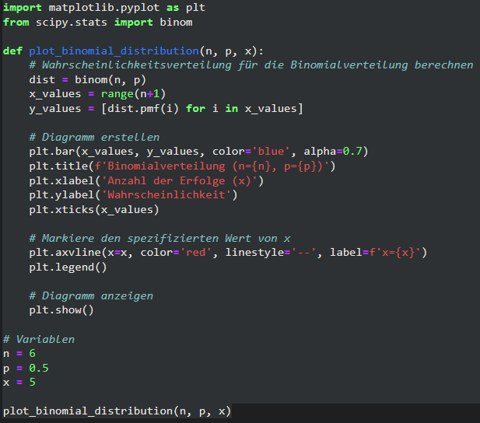
(4)

(5)
???

b)
(1)

(2)
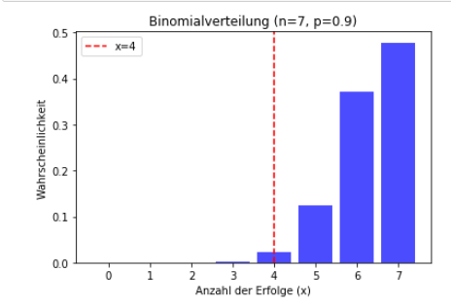
(3)
→ Prompt wurde nicht verändert nur Zahlen im Programm getauscht (siehe a.3)

(4)
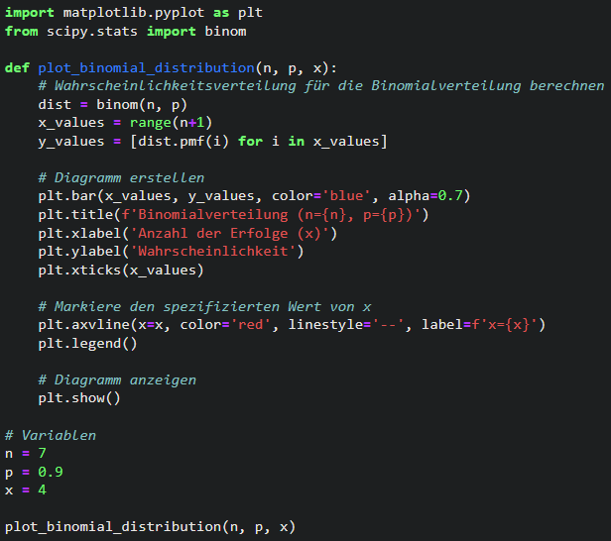
(5)
???

c)
(1)

(2)
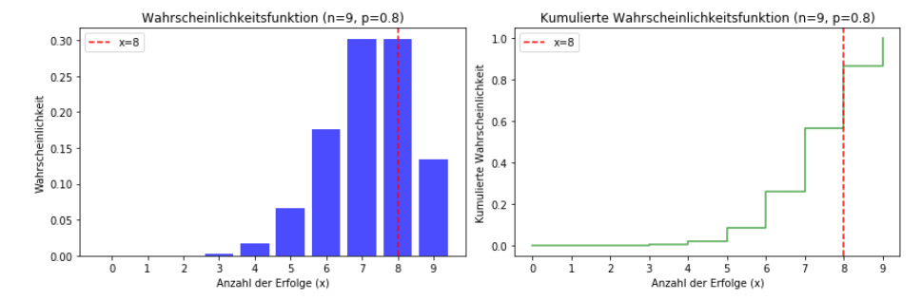
(3)
„erweitere das Programm das ich auch kombinierte Wahrscheinlichkeiten visualisieren kann“

(4)
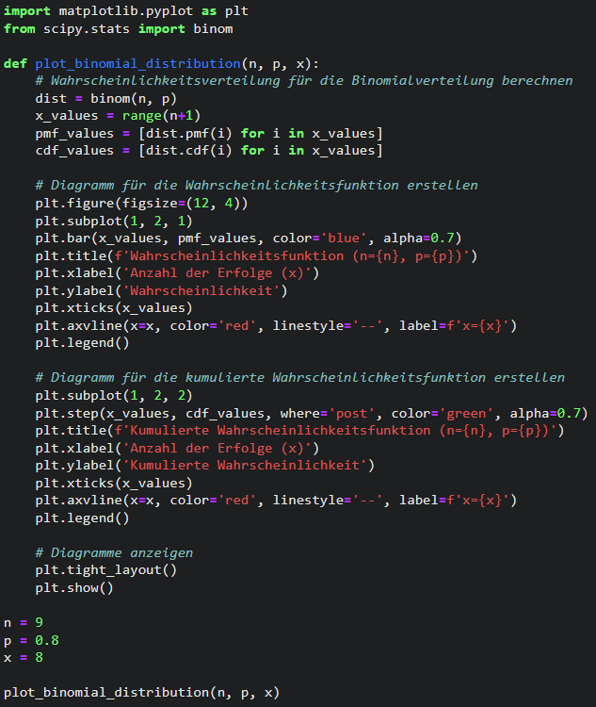
(5)
???
d)
(1)

(2)
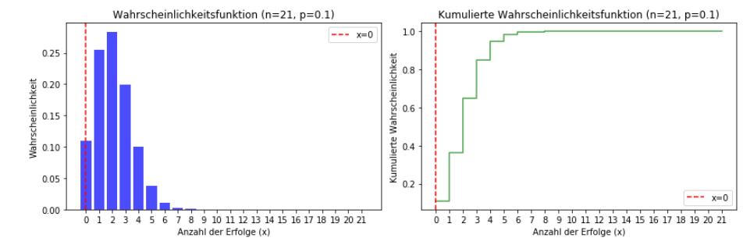
(3)
→ Prompt wurde nicht verändert nur Zahlen im Programm getauscht (siehe 5.1 c.3)

(4)
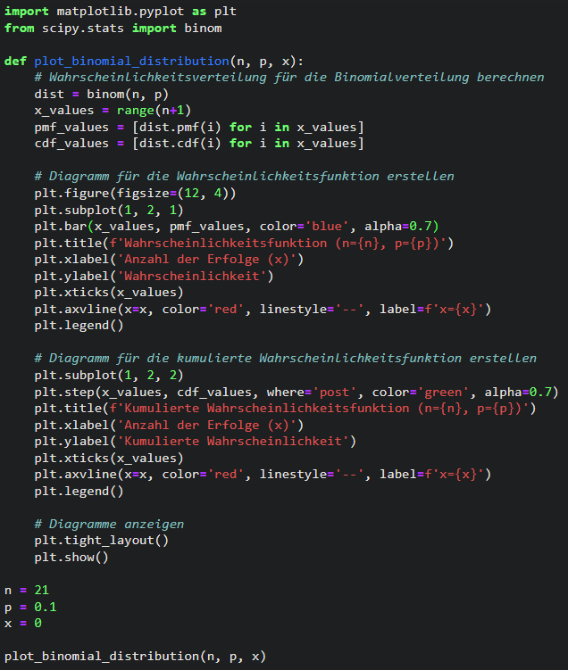
(5)
???

5.2
(1)
a)

(2)
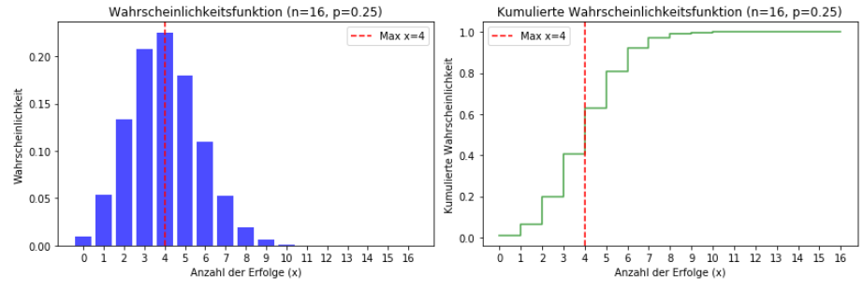
(3)
→ Prompt wurde nicht verändert nur Zahlen im Programm getauscht (siehe 5.1 c.3)

(4)
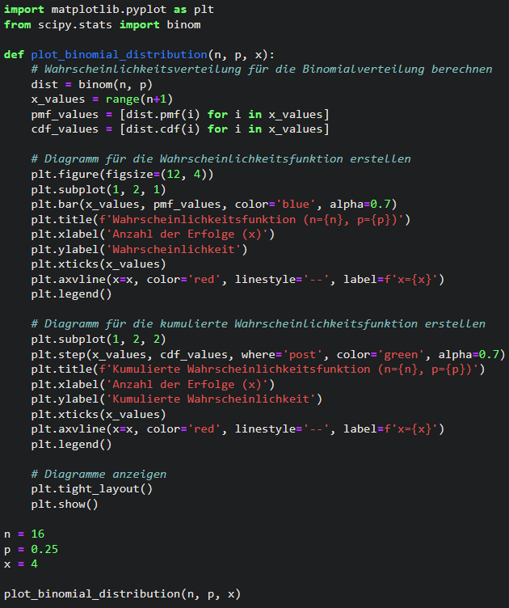
(5)
???

b)
(1)

(2)
→ siehe 5.2 a.2

(3)
→ siehe 5.2 a.3

(4)
→ siehe 5.2 a.4

(5)
→ siehe 5.2 a.2

5.3
a)
(1)

(2)
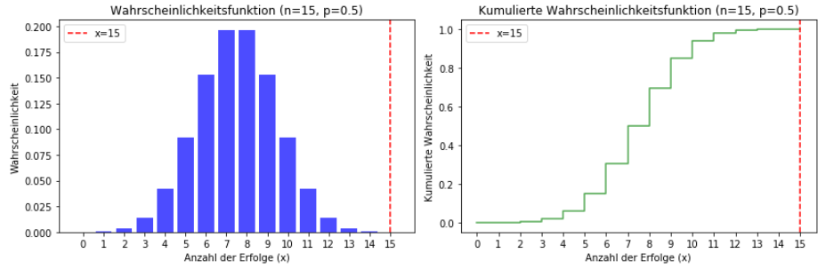
(3)
→ Prompt wurde nicht verändert nur Zahlen im Programm getauscht (siehe 5.1 c.3)

(4)
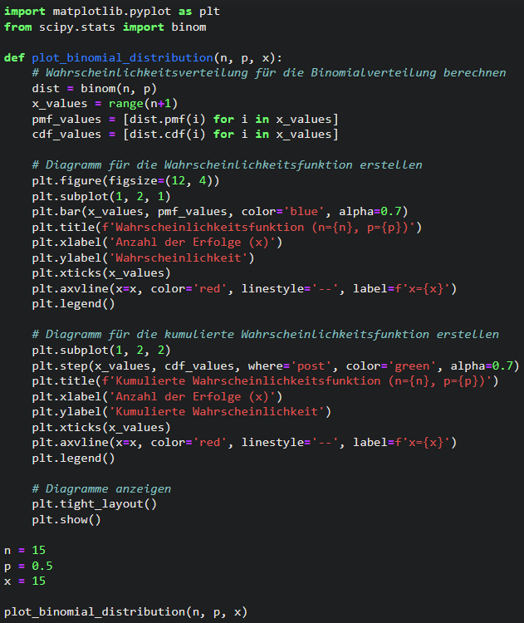
(5)

5.4
(1)

(2)
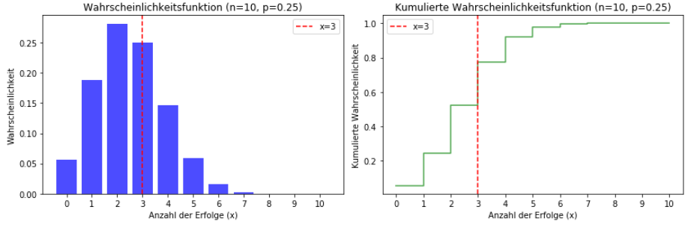
(3)
→ Prompt wurde nicht verändert nur Zahlen im Programm getauscht (siehe 5.1 c.3)
(4)
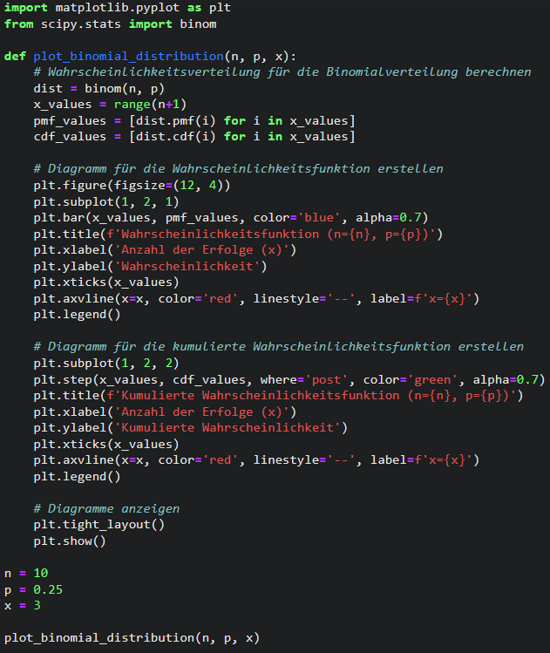
(5)

